**TRƯỜNG ĐẠI HỌC CÔNG NGHỆ SÀI GÒN**

**KHOA CÔNG NGHỆ THÔNG TIN**

-----------------------------



**BÁO CÁO ĐỒ ÁN CHUYÊN NGÀNH**

**ĐỀ TÀI: XÂY DỰNG ỨNG DỤNG WEB QUẢN LÝ KHO**

**CHO CỬA HÀNG ĐIỆN TỬ**

**Giảng viên hướng dẫn: Thầy Trần Quốc Trường**

**Sinh viên thực hiện: Nguyễn Trí Hào**

**Mã số sinh viên: DH52200637**

**Lớp: D22_TH01**

**Thành phố Hồ Chí Minh, Ngày 26 Tháng 12 Năm 2025**

**MỤC LỤC**

Chương 1. GIỚI THIỆU 4

1.1 MỤC TIÊU CỦA HỆ THỐNG 4

1.2.1 Người dùng chính 5

1.2.2 Mô tả yêu cầu người dùng 5

1.2.2.1 Admin (Quản trị viên) 5

1.2.2.2 Employee (Nhân viên) 5

1.2.2.3 Customer (Khách hàng) 5

1.2 YÊU CẦU HỆ THỐNG 5

1.3.1 Yêu cầu chức năng 5

1.3.2 Yêu cầu phi chức năng 6

1.3 RÀNG BUỘC VÀ PHẠM VI 6

1.4.1 Phạm vi hệ thống 6

1.4.2 Ràng buộc hệ thống 6

Chương 2. CÁC SƠ ĐỒ UML 7

2.1 SƠ ĐỒ DFD 7

2.1.1 Sơ đồ DFD mức 0 7

2.1.2 Sơ đồ DFD mức 1: 7

2.1.3 Sơ đồ DFD mức 2: 8

2.2 SƠ ĐỒ USE CASE: 8

Chương 3. TRIỂN KHAI HỆ THỐNG 9

3.1 CHỨC NĂNG ĐĂNG NHẬP 9

3.2 PHÂN QUYỀN VÀ KIỂM SOÁT TRUY CẬP 10

3.2.1 Vai trò User 10

3.2.2 Vai trò Admin 11

3.2.3 Cơ chế kiểm soát truy cập 12

3.3 TRANG SHOP 12

3.3.1 Giao diện và bố cục trang Shop 13

3.3.2 Menu danh mục và sản phẩm 14

3.4 TRANG SẢN PHẨM 15

3.5 TRANG DANH MỤC 16

3.6 TRANG CHI TIẾT SẢN PHẨM 17

3.7 TRANG ABOUT US 18

3.8 VAI TRÒ CỦA TRANG SHOP TRONG HỆ THỐNG 18

3.9 TRANG ADMIN 19

3.9.1 Dashboard 19

3.9.2 Quản lý danh mục sản phẩm 20

3.9.2.1 Thêm danh mục 20

3.9.2.2 Sửa danh mục 21

3.9.2.3 Xóa danh mục (kiểm tra ràng buộc) 21

3.9.3 Quản lý sản phẩm 22

3.9.3.1 Thêm sản phẩm 23

3.9.3.2 Sửa sản phẩm 23

3.9.3.3 Xóa sản phẩm 24

3.9.4 Quản lý nhập kho 24

3.9.4.1 Tạo phiếu nhập kho 25

3.9.4.2 Duyệt phiếu nhập kho 25

3.9.4.3 Xem chi tiết phiếu nhập kho 26

3.9.5 Quản lý xuất kho 26

3.9.5.1 Tạo phiếu xuất kho 27

3.9.5.2 Duyệt phiếu xuất kho 27

3.9.5.3 Chi tiết phiếu xuất kho 28

3.9.6 Trang tồn kho 28

**MỤC LỤC HÌNH ẢNH**

*Hình 2-1*: Sơ đồ DFD mức 0 10

*Hình 2-2*: Sơ đồ DFD mức 1 10

*Hình 2-3*: Sơ đồ DFD mức 2 11

*Hình 2-4*: Sơ đồ ERD 11

*Hình 3-1:* Giao diện đăng nhập 12

*Hình 3-2:* Truy cập bằng quyền User 13

*Hình 3-3:* Truy cập bằng quyền Admin 14

*Hình 3-4:* Trang giao diện shop 15

*Hình 3-5:* Topbar của trang shop 16

*Hình 3-6:* Các nút điều hướng của trang shop 16

*Hình 3-7:* Khu vực hiển thị sản phẩm đang bán 16

*Hình 3-8:* Menu của danh mục và sản phẩm 17

*Hình 3-9:* Trang sản phẩm 18

*Hình 3-10:* Trang danh mục 19

*Hình 3-11:* Trang chi tiết sản phẩm 20

*Hình 3-12:* Trang About Us 21

*Hình 3-13:* Trang Dashboard 22

*Hình 3-14:* Trang quản lý danh mục 23

*Hình 3-15:* Trang thêm danh mục 23

*Hình 3-16:* Trang sửa danh mục 24

*Hình 3-17:* Thông báo danh mục không xóa được 24

*Hình 3-18:* Kết quả khi xóa một danh mục 25

*Hình 3-19:* Trang quản lý sản phẩm 25

*Hình 3-20:* Trang thêm sản phẩm 26

*Hình 3-21:* Trang sửa sản phẩm 26

*Hình 3-22:* Thông báo xác nhận xóa sản phẩm 27

*Hình 3-23:* Danh sách phiếu nhập kho 27

*Hình 3-24:* Tạo phiếu nhập kho 28

*Hình 3-25:* Phiếu có mã 19 đang chờ duyệt 28

*Hình 3-26:* Chi tiết phiếu nhập kho 29

*Hình 3-27:* Quản lý phiếu xuất kho 29

*Hình 3-28:* Tạo phiếu xuất kho 30

*Hình 3-29:* Duyệt phiếu xuất kho 30

*Hình 3-30:* Chi tiết phiếu xuất kho 31

*Hình 3-31:* Trang tồn kho 31

**LỜI CẢM ƠN**

Trước tiên, cho phép em được bày tỏ lòng biết ơn chân thành và sâu sắc nhất đến tất cả các cá nhân, tập thể và tổ chức đã tạo điều kiện, hỗ trợ và đồng hành cùng em trong suốt quá trình học tập, nghiên cứu và thực hiện đề tài này. Để đạt được kết quả như ngày hôm nay, em nhận thức rõ rằng, sự thành công này không chỉ đến từ nỗ lực của riêng em mà còn là nhờ sự quan tâm, hướng dẫn và giúp đỡ tận tình từ nhiều phía.

Đặc biệt, em xin dành lời tri ân sâu sắc đến thầy Trần Quốc Trường, người đã trực tiếp hướng dẫn và đồng hành cùng em trong suốt thời gian thực hiện đồ án. Sự tận tâm, kiên nhẫn, nhiệt huyết và quan điểm nổi bật nhất “Tinh thần của đồ án là khám phá kiến thức chứ không phải hoàn thành công việc” của thầy không chỉ giúp em hoàn thiện được đề tài mà còn mang đến cho em nhiều bài học quý giá về tư duy khoa học, phương pháp làm việc nghiêm túc và tinh thần trách nhiệm trong công việc. Những chỉ dẫn của thầy đã giúp em không chỉ vượt qua những khó khăn, thử thách trong quá trình thực hiện mà còn mở ra cho em một góc nhìn mới mẻ và sâu sắc hơn về lĩnh vực nghiên cứu.

Em đã không ngừng tìm tòi, nghiên cứu hầu hết các trường hợp mà người dùng có thể gặp phải trong quá trình sử dụng. Tuy nhiên, sẽ có những trường hợp nằm ngoài dự đoán của em dẫn đến việc gây bất tiện cho người dùng. Em luôn chân thành lắng nghe những phản hồi từ phía người dùng để không ngừng hoàn thiện và phát triển sản phẩm. Em hiểu rằng sự đóng góp từ cộng đồng người dùng chính là nguồn động lực quý báu, giúp em nhận ra những điểm cần khắc phục, bổ sung cũng như nâng cao chất lượng sản phẩm trong tương lai.

**Trân trọng!**

Chương 1. **GIỚI THIỆU**

1. **MỤC TIÊU CỦA HỆ THỐNG**

Hệ thống được xây dựng với mục tiêu hỗ trợ toàn diện cho công tác quản lý kho và hoạt động kinh doanh của cửa hàng điện thoại, góp phần nâng cao hiệu quả quản lý, giảm thiểu sai sót và tối ưu hóa quy trình vận hành. Thông qua hệ thống này, việc theo dõi tình trạng hàng hóa, quản lý nhập – xuất linh kiện, quản lý sản phẩm cũng như tổng hợp và thống kê dữ liệu được thực hiện một cách chính xác, nhanh chóng và khoa học.

Trước khi áp dụng hệ thống, các quy trình quản lý kho và bán hàng tại cửa hàng chủ yếu được thực hiện thủ công thông qua giấy tờ hoặc bảng tính Excel. Phương pháp này tồn tại nhiều hạn chế như dữ liệu dễ bị sai lệch hoặc thất lạc, khó kiểm soát số lượng hàng tồn kho theo thời gian thực, việc theo dõi hàng nhập – hàng bán không đồng bộ, cũng như mất nhiều thời gian và công sức trong việc tổng hợp báo cáo, tra cứu thông tin sản phẩm hay đánh giá tình hình kinh doanh. Những vấn đề này không chỉ ảnh hưởng đến hiệu suất làm việc của nhân viên mà còn gây khó khăn cho chủ cửa hàng trong việc đưa ra các quyết định quản lý kịp thời và chính xác.

Xuất phát từ thực tế đó, ứng dụng web quản lý kho và bán hàng được phát triển nhằm số hóa toàn bộ quy trình quản lý và kinh doanh, giúp các đối tượng sử dụng có thể thao tác trực tiếp trên hệ thống thông qua trình duyệt web. Hệ thống cho phép lưu trữ và xử lý dữ liệu tập trung, đảm bảo tính nhất quán, bảo mật và dễ dàng mở rộng trong tương lai.

Cụ thể, quản trị viên và nhân viên có thể thực hiện các chức năng như quản lý danh mục sản phẩm, quản lý linh kiện, thực hiện các nghiệp vụ nhập kho – xuất kho, theo dõi số lượng tồn kho, cũng như xem các báo cáo thống kê về hàng hóa và hoạt động kinh doanh. Những báo cáo này hỗ trợ nhà quản lý đánh giá tình hình kinh doanh, kiểm soát nguồn hàng và đưa ra các quyết định phù hợp.

Bên cạnh đó, khách hàng có thể truy cập website để xem thông tin sản phẩm, tìm hiểu chi tiết về cửa hàng, từ đó nâng cao khả năng tiếp cận thông tin và tạo sự thuận tiện trong quá trình mua sắm. Việc cung cấp thông tin minh bạch và đầy đủ giúp tăng độ tin cậy của cửa hàng đối với khách hàng.

Nhìn chung, mục tiêu của hệ thống là nâng cao hiệu quả hoạt động của cửa hàng, giảm thiểu các sai sót trong quản lý kho và bán hàng, tiết kiệm thời gian và chi phí vận hành, đồng thời mang lại trải nghiệm mua sắm tiện lợi, hiện đại và chuyên nghiệp cho người dùng.

**YÊU CẦU NGƯỜI DÙNG**

1. **Người dùng chính**

* Admin (Quản trị viên): Người quản lý tổng thể hệ thống và dữ liệu.
* Employee (Nhân viên): Người thực hiện các thao tác nhập – xuất kho, cập nhật thông tin sản phẩm theo quyền được giao.
* Customer (Khách hàng): Người truy cập website, xem sản phẩm và thông tin chi tiết sản phẩm.

1. **Mô tả yêu cầu người dùng**
2. Admin (Quản trị viên)

* Quản lý sản phẩm, danh mục và kho hàng.
* Theo dõi hoạt động nhập – xuất kho, cập nhật số lượng tồn.

1. Employee (Nhân viên)

* Đăng nhập vào hệ thống bằng tài khoản được cấp.
* Quản lý sản phẩm trong phạm vi được phân quyền.
* Thực hiện nhập – xuất kho, cập nhật tình trạng hàng hóa.

1. Customer (Khách hàng)

* Xem danh sách sản phẩm và thông tin chi tiết (hình ảnh, giá, mô tả, tồn kho).
* Tìm kiếm, lọc sản phẩm theo danh mục hoặc từ khóa.
* Đăng ký, đăng nhập, quản lý thông tin cá nhân.

1. **YÊU CẦU HỆ THỐNG**
2. **Yêu cầu chức năng**

Hệ thống cần đảm bảo các chức năng chính sau:

Đối với Admin:

* Đăng nhập, đăng xuất, quản lý người dùng.
* Quản lý danh mục sản phẩm (thêm, sửa, xóa).
* Quản lý thông tin sản phẩm (mã, tên, giá, mô tả, hình ảnh, số lượng tồn).
* Quản lý nhập – xuất kho và cập nhật tồn kho tự động.
* Xuất báo cáo thống kê (doanh thu, hàng tồn, nhập – xuất, đơn hàng).

Đối với Employee:

* Đăng nhập, đăng xuất bằng tài khoản được phân quyền.
* Cập nhật thông tin sản phẩm, nhập – xuất kho theo phân công.

Đối với Customer:

* Đăng ký, đăng nhập.
* Xem, tìm kiếm và lọc sản phẩm.

1. **Yêu cầu phi chức năng**

* Giao diện thân thiện, dễ sử dụng cho cả nhân viên và khách hàng.
* Hệ thống đảm bảo bảo mật thông tin người dùng và an toàn dữ liệu kho hàng.
* Hoạt động ổn định trên các trình duyệt phổ biến (Chrome, Edge, Firefox).
* Hỗ trợ phân quyền rõ ràng, tránh truy cập trái phép.
* Dữ liệu được lưu trữ trong cơ sở dữ liệu MySQL đảm bảo tính toàn vẹn và dễ mở rộng.

1. **RÀNG BUỘC VÀ PHẠM VI**
2. **Phạm vi hệ thống**

Hệ thống gồm hai phần chính:

* Phần quản trị nội bộ dành cho Admin và Employee, dùng để quản lý hàng hóa, nhân viên và báo cáo thống kê.
* Phần cửa hàng trực tuyến (Shop) dành cho Customer, cho phép xem sản phẩm và các thông tin chi tiết liên quan tới sản phẩm.

1. **Ràng buộc hệ thống**

* Mỗi tài khoản nhân viên hoặc quản trị viên phải được Admin tạo và phân quyền trước khi sử dụng hệ thống.
* Các thao tác liên quan đến nhập, xuất hoặc cập nhật kho đều phải được ghi lại trong lịch sử hoạt động để phục vụ kiểm tra, đối soát và báo cáo.
* Dữ liệu trong hệ thống (sản phẩm, người dùng) phải được lưu trữ an toàn trong cơ sở dữ liệu, không được chỉnh sửa trực tiếp bên ngoài hệ thống.

Chương 2. **CÁC SƠ ĐỒ UML**

1. **SƠ ĐỒ DFD**
2. **Sơ đồ DFD mức 0**

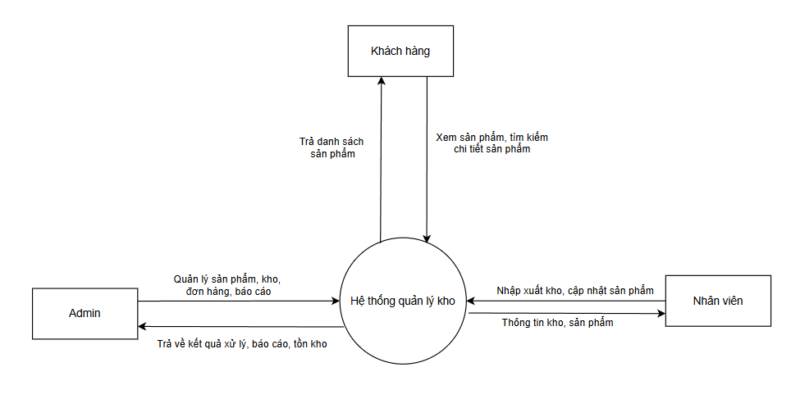

***Hình 2-1***: Sơ đồ DFD mức 0

1. **Sơ đồ DFD mức 1**

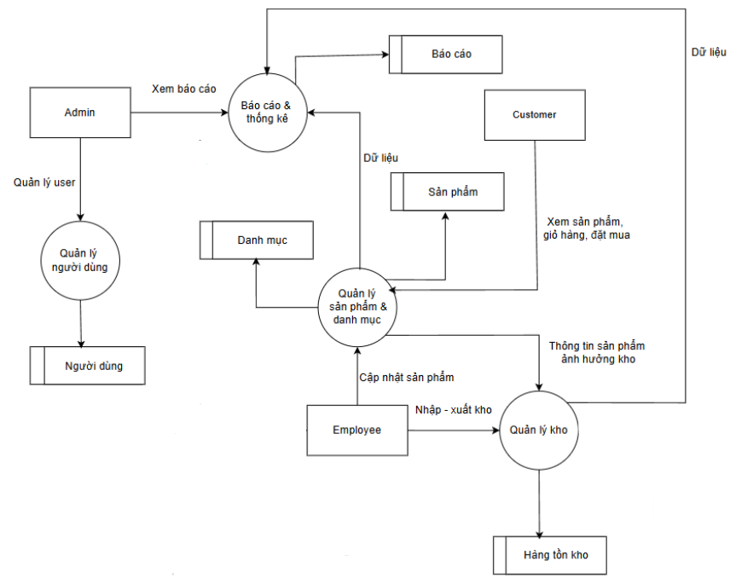

***Hình 2-2***: Sơ đồ DFD mức 1

1. **Sơ đồ DFD mức 2**

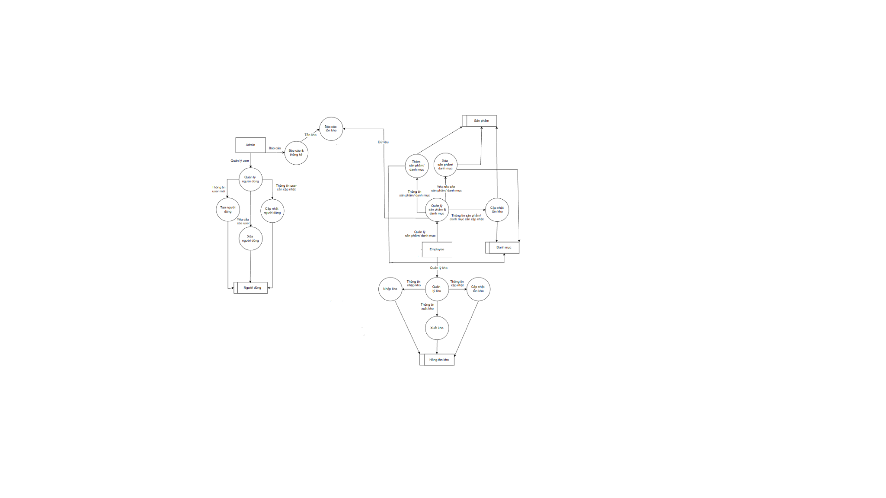

***Hình 2-3***: Sơ đồ DFD mức 2

1. **SƠ ĐỒ USE CASE:**

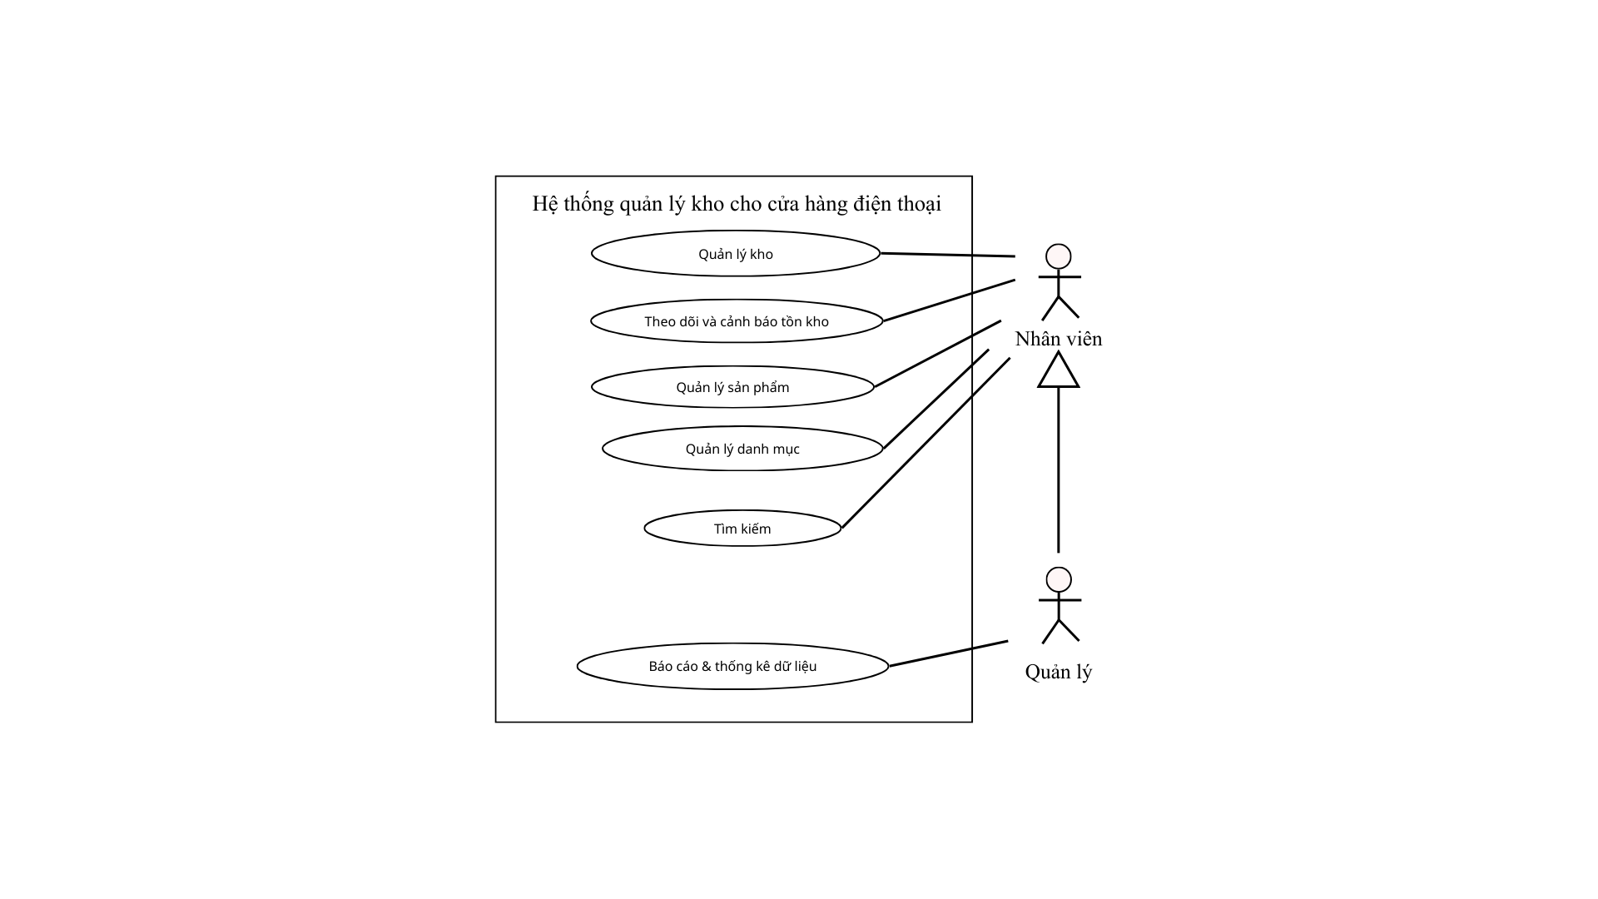

***Hình 2-4***: Sơ đồ ERD

Chương 3. **TRIỂN KHAI HỆ THỐNG**

1. **CHỨC NĂNG ĐĂNG NHẬP**

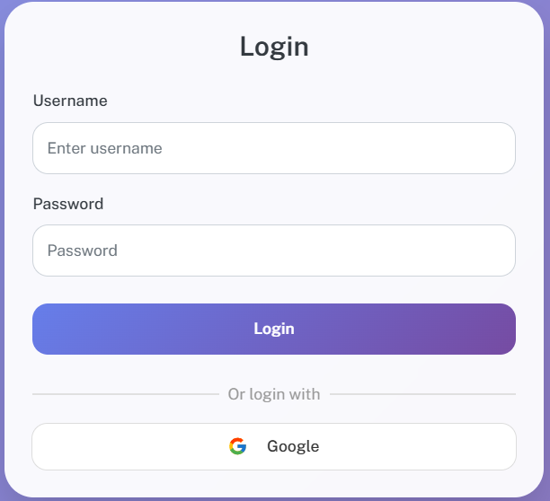

***Hình 3-1*** Giao diện đăng nhập

Hệ thống cung cấp chức năng đăng nhập nhằm xác thực người dùng trước khi truy cập và sử dụng các chức năng của website. Chức năng này giúp đảm bảo tính bảo mật, phân quyền người dùng và quản lý thông tin cá nhân một cách hiệu quả.

Người dùng có thể đăng nhập tài khoản theo hai hình thức:

Đăng nhập trực tiếp: Người dùng có thể sử dụng tài khoản để đăng nhập và thực hiện các chức năng trên hệ thống.

Đăng nhập bằng tài khoản Google: Hệ thống tích hợp chức năng đăng nhập thông qua Google, cho phép người dùng sử dụng tài khoản Google hiện có để đăng nhập nhanh chóng mà không cần tạo mới mật khẩu. Hình thức này giúp tiết kiệm thời gian, tăng tính tiện lợi và nâng cao trải nghiệm người dùng.

Sau khi đăng nhập thành công, hệ thống sẽ xác định vai trò người dùng (quản trị viên, nhân viên hoặc khách hàng) để cấp quyền truy cập phù hợp với từng đối tượng. Đồng thời, hệ thống đảm bảo an toàn thông tin người dùng thông qua cơ chế xác thực và bảo mật dữ liệu.

1. **PHÂN QUYỀN VÀ KIỂM SOÁT TRUY CẬP**

Trong các hệ thống ứng dụng web, đặc biệt là hệ thống quản lý kho, việc phân quyền và kiểm soát truy cập đóng vai trò quan trọng trong việc đảm bảo an toàn dữ liệu, tính toàn vẹn thông tin và sự ổn định của hệ thống.

Hệ thống ứng dụng web quản lý kho cho cửa hàng điện tử được thiết kế theo mô hình kiểm soát truy cập dựa trên vai trò Role-Based Access Control, trong đó quyền truy cập của người dùng được xác định thông qua vai trò được gán cho tài khoản.

Hệ thống được xây dựng với hai vai trò chính, bao gồm: User, Admin.

### **Vai trò User**

User là nhóm người dùng chủ yếu sử dụng hệ thống để truy cập các chức năng cơ bản.

Người dùng thuộc vai trò User có các quyền:

- Truy cập trang Shop của hệ thống.

- Xem danh sách sản phẩm đang được kinh doanh.

- Truy cập trang giới thiệu (About Us).

Người dùng thuộc vai trò User không được phép:

- Truy cập trang quản trị hệ thống.

- Thực hiện các thao tác liên quan đến quản lý kho.

Trên giao diện người dùng, tài khoản User không hiển thị nút “Admin Control”, giúp ngăn chặn việc truy cập trái phép vào các chức năng quản trị.

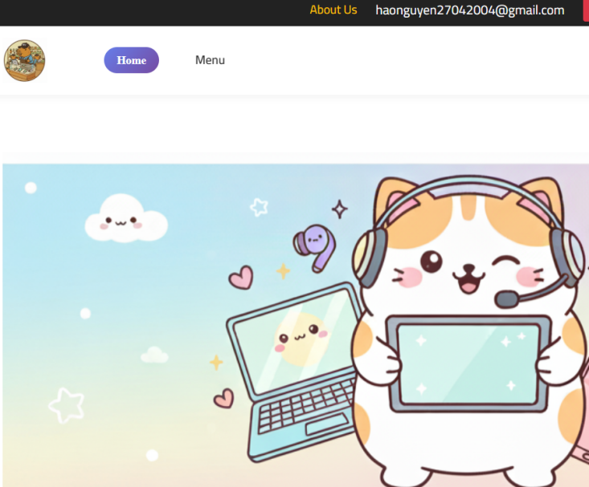

***Hình 3-2:*** Truy cập bằng quyền User

### **Vai trò Admin**

Admin là nhóm người dùng có trách nhiệm thực hiện các nghiệp vụ liên quan đến kho hàng, nhưng không có toàn quyền quản trị hệ thống.

Người dùng thuộc vai trò Admin có các quyền:

- Truy cập trang Shop hiển thị nút “Admin Control” trên giao diện người dùng.

- Truy cập trang quản trị hệ thống.

- Thực hiện duyệt các phiếu nhập kho.

- Thực hiện duyệt các phiếu xuất kho.

- Xem các thống kê cơ bản trên trang Dashboard.

Người dùng thuộc vai trò Admin bị giới hạn các quyền:

- Không được chỉnh sửa, phân quyền hoặc vô hiệu hóa tài khoản người dùng khác.

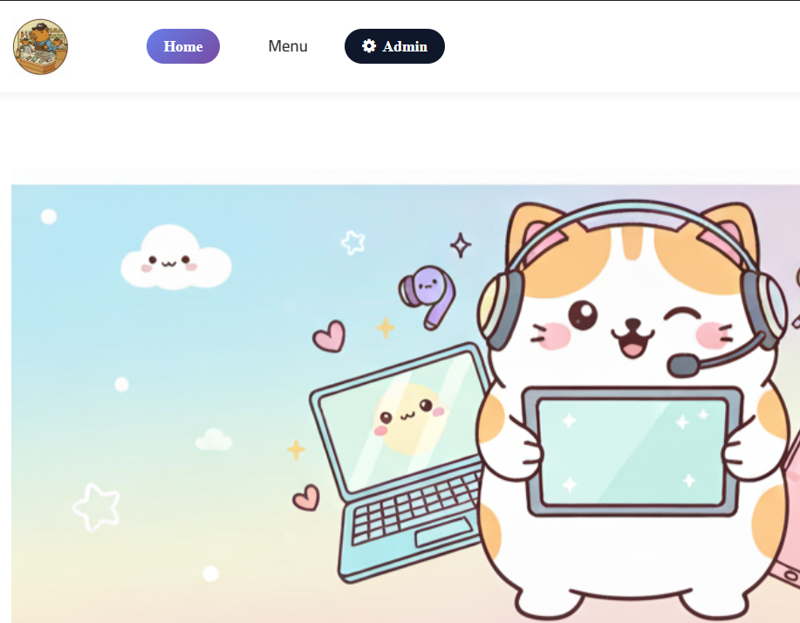

***Hình 3-3:*** Truy cập bằng quyền Admin

### **Cơ chế kiểm soát truy cập**

Hệ thống thực hiện kiểm soát truy cập theo các bước sau:

Sau khi người dùng đăng nhập thành công, hệ thống xác định vai trò của người dùng dựa trên thông tin được lưu trữ trong cơ sở dữ liệu.

- Dựa vào vai trò này, hệ thống:

+ Điều hướng người dùng đến giao diện phù hợp.

+ Hiển thị hoặc ẩn các chức năng tương ứng trên giao diện.

- Đối với các chức năng hoặc đường dẫn yêu cầu quyền cao hơn, hệ thống sẽ kiểm tra quyền trước khi cho phép truy cập.

- Trường hợp người dùng không đủ quyền, hệ thống sẽ từ chối truy cập và hiển thị thông báo phù hợp.

Cơ chế này giúp ngăn chặn việc truy cập trái phép, đồng thời đảm bảo người dùng chỉ có thể thao tác trong phạm vi quyền hạn được cấp.

1. **TRANG SHOP**

Trang shop là trang giao diện của hệ thống ứng dụng web quản lý kho cho cửa hàng điện tử, được thiết kế nhằm cung cấp thông tin sản phẩm đến người dùng và đóng vai trò là cầu nối giữa người dùng và hệ thống quản lý phía sau. Trang shop được phép truy cập bởi tất cả các tài khoản đã đăng nhập, bao gồm User và Admin.

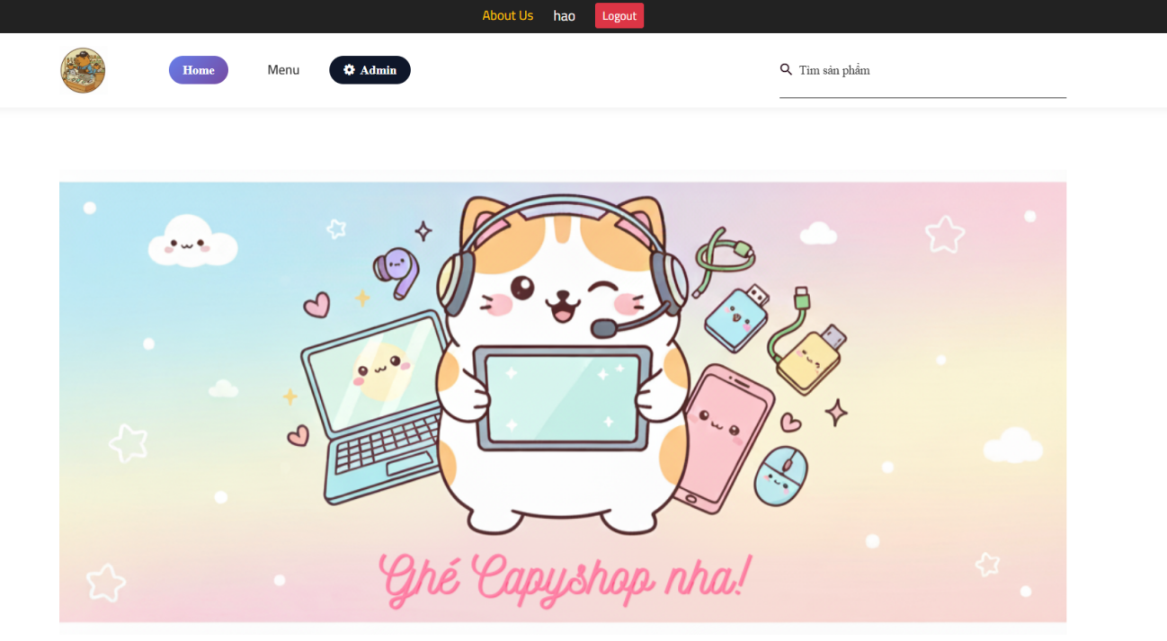***Hình 3-4:*** Trang giao diện shop

### **Giao diện và bố cục trang Shop**

Trang shop được xây dựng với giao diện thân thiện, trực quan và dễ sử dụng. Bố cục trang bao gồm các khu vực chính như:

- Thanh điều hướng (navigation bar) hiển thị tên hệ thống, các liên kết chức năng và thông tin tài khoản người dùng.

- Khu vực hiển thị danh sách sản phẩm đang được kinh doanh.

- Các nút chức năng phục vụ điều hướng như đăng xuất, About Us và nút Admin Control.



***Hình 3-5:*** Topbar của trang shop

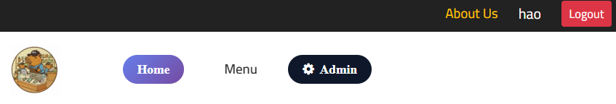

***Hình 3-6:*** Các nút điều hướng của trang shop

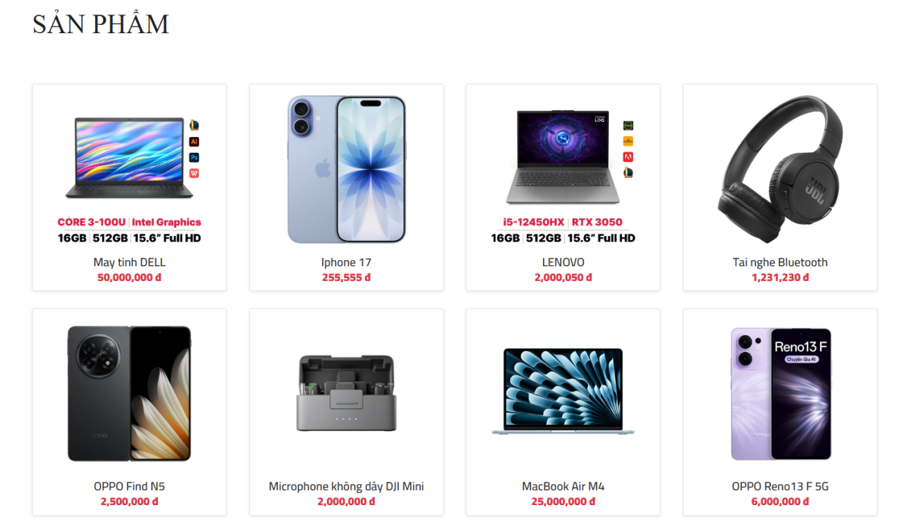

***Hình 3-7:*** Khu vực hiển thị sản phẩm đang bán

### **Menu danh mục và sản phẩm**

Trên thanh menu của trang shop, hệ thống cung cấp nút menu bao gồm hai mục chính: danh mục và sản phẩm.

Menu danh mục:

- Hiển thị danh sách các danh mục sản phẩm hiện có trong hệ thống.

- Người dùng có thể lựa chọn một danh mục cụ thể để xem các sản phẩm thuộc danh mục đó.

- Việc phân loại sản phẩm theo danh mục giúp người dùng dễ dàng tìm kiếm và tiếp cận các sản phẩm phù hợp với nhu cầu.

Menu sản phẩm:

- Hiển thị toàn bộ các sản phẩm đang được kinh doanh trong hệ thống.

- Cho phép người dùng xem tổng quan danh sách sản phẩm mà không phụ thuộc vào danh mục.

Việc tách riêng menu danh mục và sản phẩm giúp giao diện trang Shop trở nên khoa học, rõ ràng và nâng cao trải nghiệm người dùng.

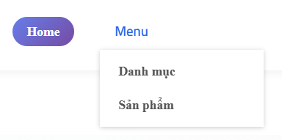

***Hình 3-8:*** Menu của danh mục và sản phẩm

1. **TRANG SẢN PHẨM**

Trang sản phẩm hiển thị toàn bộ các sản phẩm đang được bán trong hệ thống. Mỗi sản phẩm được trình bày với các thông tin cơ bản như:

- Tên sản phẩm.

- Hình ảnh minh họa.

- Giá bán.

Việc hiển thị danh sách sản phẩm giúp người dùng dễ dàng nắm bắt thông tin về các mặt hàng hiện có của cửa hàng, đồng thời hỗ trợ quản trị viên trong việc theo dõi tình trạng kinh doanh. Nhờ đó, trang shop không chỉ nâng cao trải nghiệm người dùng mà còn góp phần tối ưu hóa hiệu quả quản lý và vận hành của hệ thống.

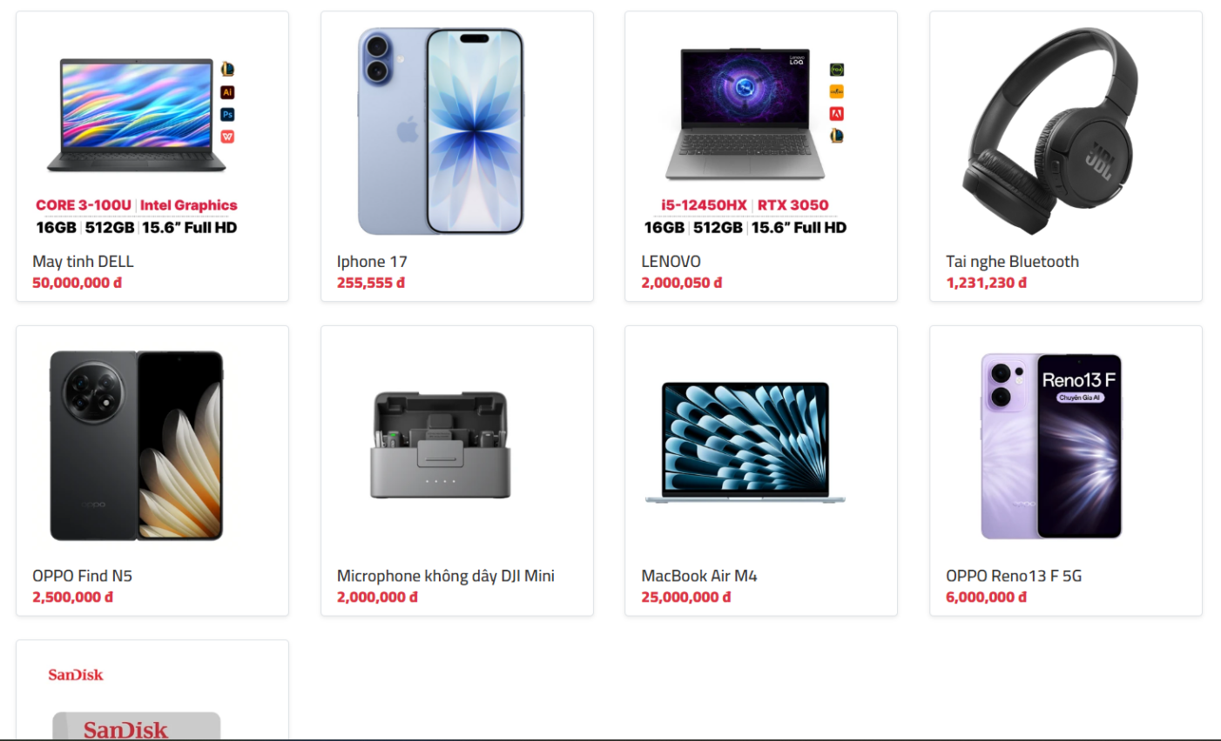

***Hình 3-9:*** Trang sản phẩm

1. **TRANG DANH MỤC**

Tại trang danh mục, hệ thống cung cấp một giao diện trực quan nhằm hiển thị toàn bộ danh sách các danh mục sản phẩm hiện có thông qua menu danh mục. Mỗi danh mục được trình bày kèm theo tên danh mục và mô tả ngắn gọn, giúp người dùng nhanh chóng nắm bắt được đặc điểm cũng như phạm vi sản phẩm mà danh mục đó bao gồm.

Việc sắp xếp các danh mục một cách rõ ràng và khoa học giúp người dùng dễ dàng định hướng trong quá trình tìm kiếm sản phẩm, tiết kiệm thời gian và nâng cao trải nghiệm sử dụng. Thông qua menu danh mục, người dùng có thể lựa chọn một danh mục cụ thể để xem danh sách các sản phẩm thuộc danh mục đó, từ đó thuận tiện hơn trong việc khám phá và so sánh các mặt hàng theo từng nhóm sản phẩm.

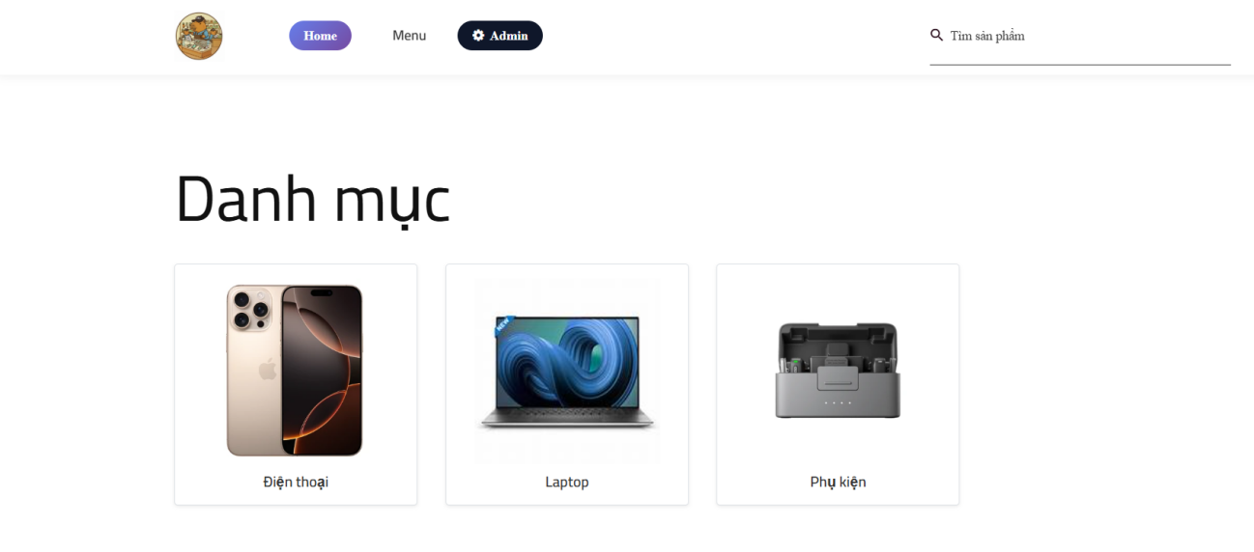

***Hình 3-10:*** Trang danh mục

1. **TRANG CHI TIẾT SẢN PHẨM**

Trang hiển thị chi tiết sản phẩm được xây dựng nhằm cung cấp đầy đủ và chính xác các thông tin liên quan đến từng sản phẩm cụ thể trong hệ thống. Tại trang này, người dùng có thể xem tên sản phẩm, giá bán và mô tả chi tiết, giúp hiểu rõ hơn về đặc điểm, công dụng cũng như giá trị của sản phẩm trước khi đưa ra quyết định mua hàng. Phần mô tả nội dung được trình bày rõ ràng, mạch lạc, phản ánh đầy đủ thông tin cần thiết để người dùng đánh giá sản phẩm một cách toàn diện.

Việc hiển thị chi tiết sản phẩm không chỉ giúp nâng cao trải nghiệm người dùng thông qua việc cung cấp thông tin minh bạch và trực quan, mà còn hỗ trợ cửa hàng trong việc giới thiệu sản phẩm một cách chuyên nghiệp. Nhờ đó, người dùng có thể dễ dàng so sánh, lựa chọn sản phẩm phù hợp với nhu cầu, đồng thời góp phần tăng mức độ tin cậy và hiệu quả kinh doanh của hệ thống.

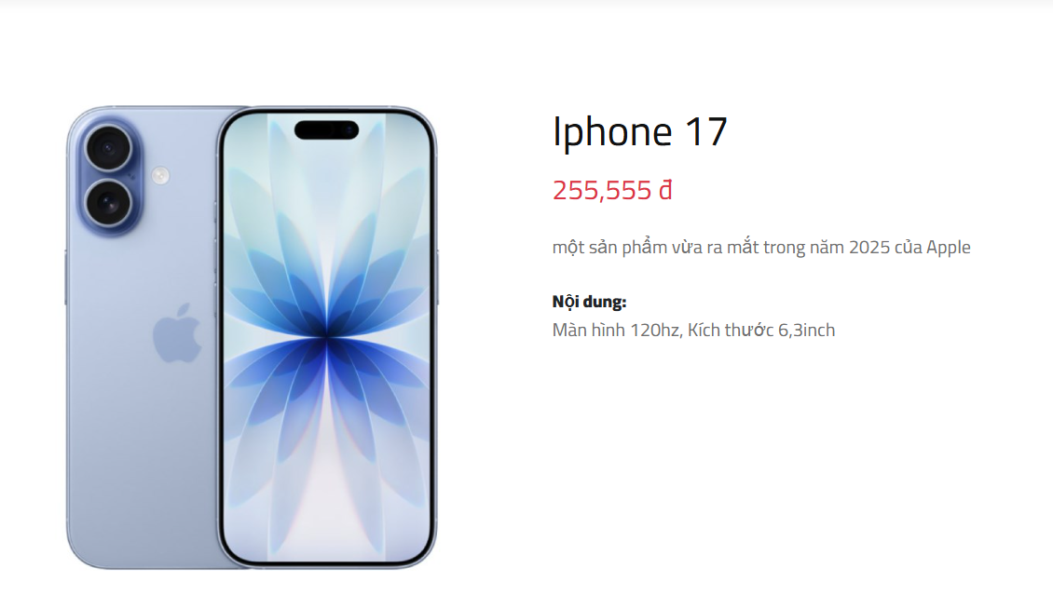

***Hình 3-11:*** Trang chi tiết sản phẩm

1. **TRANG ABOUT US**

Từ trang Shop, người dùng có thể truy cập trang About Us để xem thông tin giới thiệu về cửa hàng điện tử. Trang này cung cấp các nội dung như:

- Giới thiệu tổng quan về cửa hàng.

- Mục tiêu và định hướng hoạt động.

- Thông tin liên hệ cơ bản.

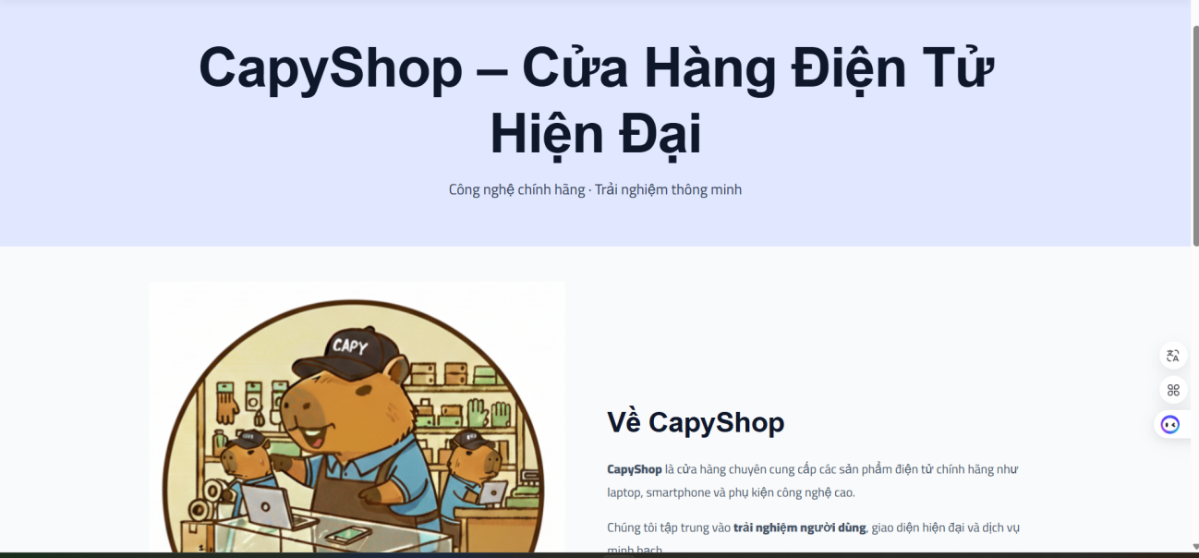

***Hình 3-12:*** Trang About Us

1. **VAI TRÒ CỦA TRANG SHOP TRONG HỆ THỐNG**

Trang Shop không chỉ đóng vai trò là nơi hiển thị sản phẩm mà còn là điểm khởi đầu để người dùng tiếp cận các chức năng khác của hệ thống. Đối với User, đây là trang chính để xem thông tin sản phẩm. Đối với Admin và Super Admin, trang Shop đóng vai trò là cầu nối giữa giao diện người dùng và giao diện quản trị, giúp quá trình vận hành hệ thống trở nên thuận tiện và hiệu quả hơn.

1. **TRANG ADMIN**

Trang Admin Control là khu vực quản trị của hệ thống, chỉ cho phép người dùng có vai trò Admin truy cập. Trang này cung cấp các chức năng phục vụ công tác quản lý kho, quản lý sản phẩm, kiểm soát nhập, xuất hàng và quản lý tài khoản người dùng. Giao diện Admin Control được thiết kế tập trung, khoa học nhằm hỗ trợ người quản trị thao tác nhanh chóng, chính xác và hiệu quả.

1. **Dashboard**

Trang Dashboard là trang tổng quan của khu vực quản trị, hiển thị các thống kê cơ bản giúp người quản trị nhanh chóng nắm bắt tình trạng hoạt động của hệ thống. Các thông tin thống kê bao gồm:

- Tổng số sản phẩm hiện có trong hệ thống.

- Tổng số danh mục sản phẩm.

- Các sản phẩm đang bày bán và chưa được bày bán.

Những số liệu này được trình bày dưới dạng bảng hoặc khối thông tin trực quan, giúp Admin dễ dàng theo dõi tình hình kho hàng, từ đó đưa ra các quyết định quản lý phù hợp.

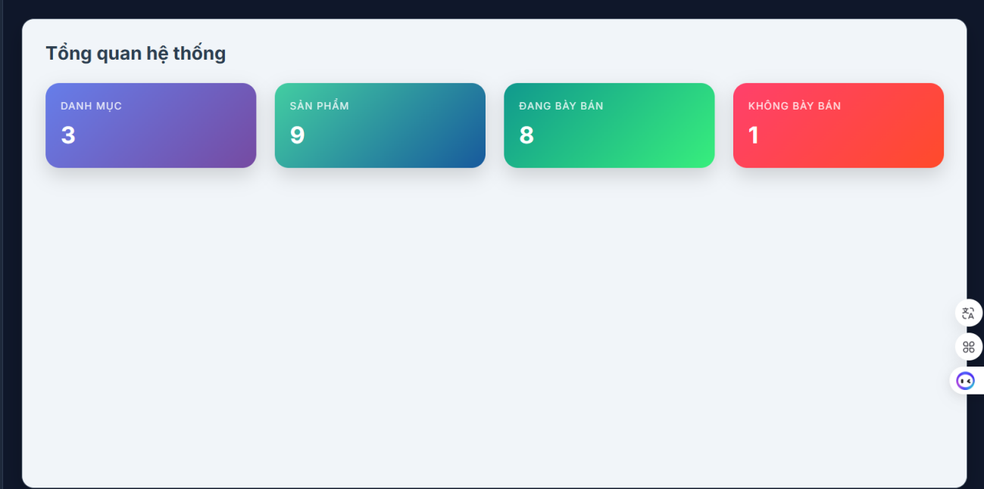

***Hình 3-13:*** Trang Dashboard

1. **Quản lý danh mục sản phẩm**

Chức năng quản lý danh mục sản phẩm cho phép người quản trị tổ chức và phân loại các sản phẩm trong hệ thống một cách khoa học. Việc sử dụng danh mục giúp hệ thống dễ dàng quản lý dữ liệu, đồng thời hỗ trợ người dùng tra cứu và tìm kiếm sản phẩm hiệu quả hơn.

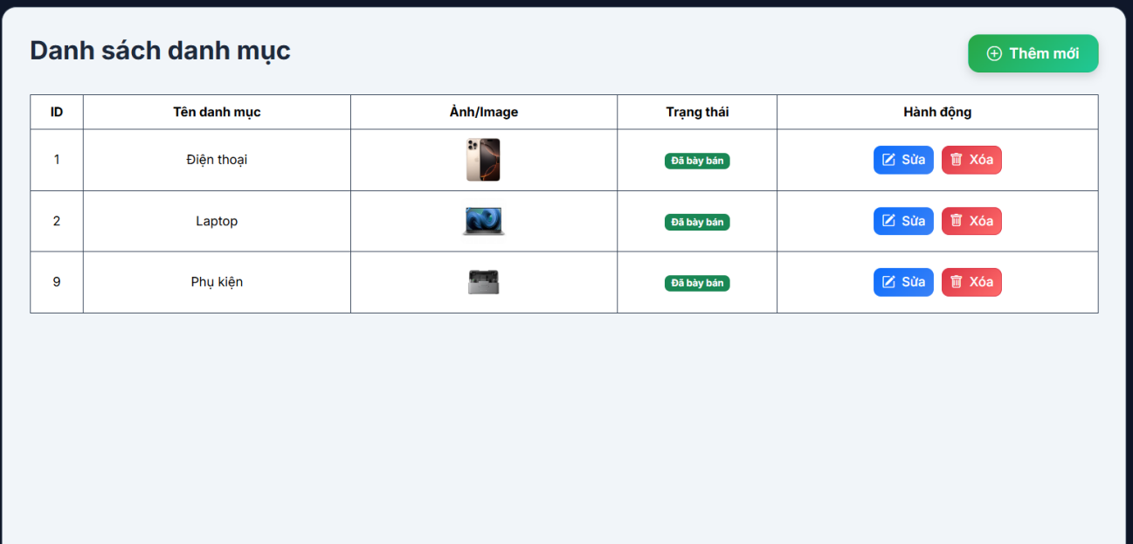

***Hình 3-14:*** Trang quản lý danh mục

1. Thêm danh mục

Người quản trị có thể thêm mới một danh mục sản phẩm bằng cách nhập các thông tin cần thiết như tên danh mục, ảnh và trạng thái hoạt động. Sau khi lưu, danh mục mới sẽ được ghi nhận vào cơ sở dữ liệu và sẵn sàng để sử dụng cho việc phân loại sản phẩm.

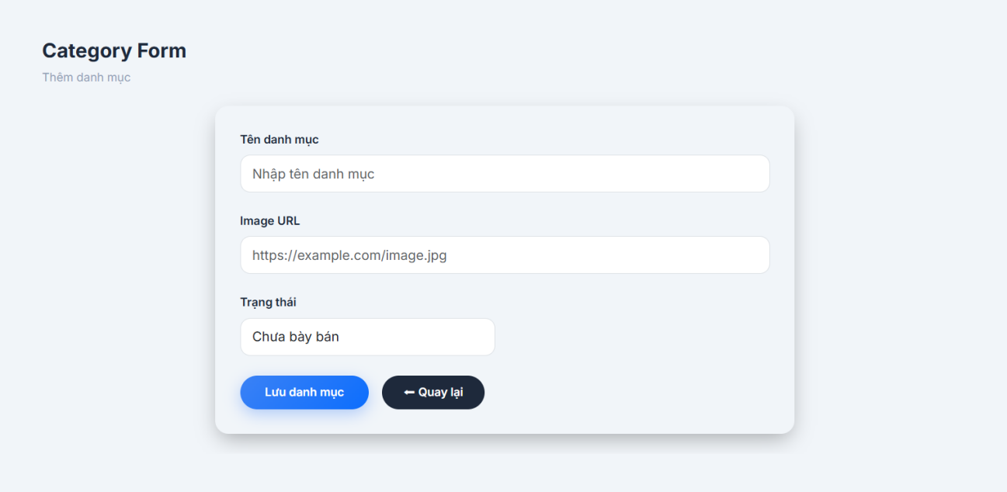

***Hình 3-15:*** Trang thêm danh mục

1. Sửa danh mục

Chức năng sửa danh mục cho phép người quản trị cập nhật các thông tin của danh mục đã tồn tại, chẳng hạn như thay đổi tên danh mục, chỉnh sửa ảnh hoặc cập nhật trạng thái hoạt động. Việc chỉnh sửa giúp đảm bảo thông tin danh mục luôn chính xác, phù hợp với tình hình thực tế.

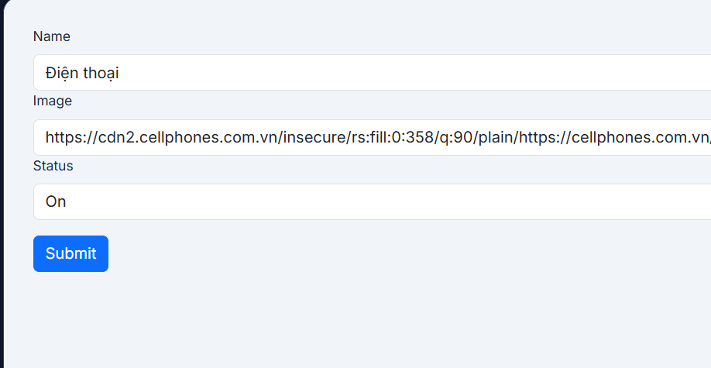

***Hình 3-16:*** Trang sửa danh mục

1. Xóa danh mục (kiểm tra ràng buộc)

Khi thực hiện xóa một danh mục, hệ thống sẽ kiểm tra ràng buộc dữ liệu để đảm bảo tính toàn vẹn của hệ thống. Trong trường hợp danh mục đang được sử dụng bởi một hoặc nhiều sản phẩm, hệ thống sẽ không cho phép xóa và hiển thị thông báo phù hợp cho người quản trị. Cơ chế này giúp tránh tình trạng mất dữ liệu liên kết, đảm bảo các sản phẩm trong hệ thống luôn thuộc về một danh mục hợp lệ.

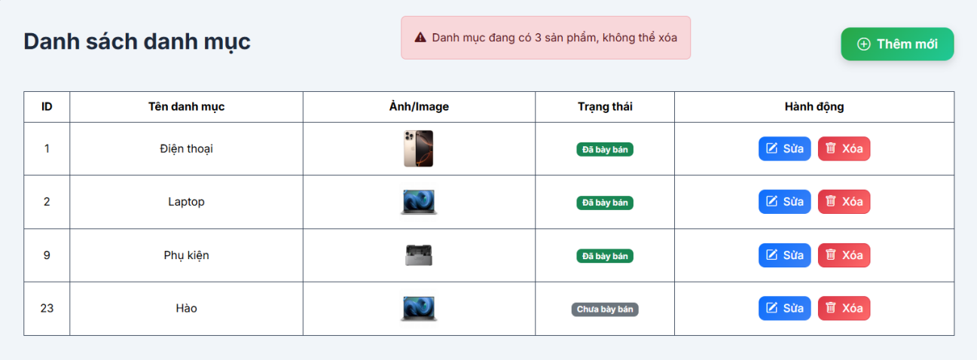

***Hình 3-17:*** Thông báo danh mục không xóa được

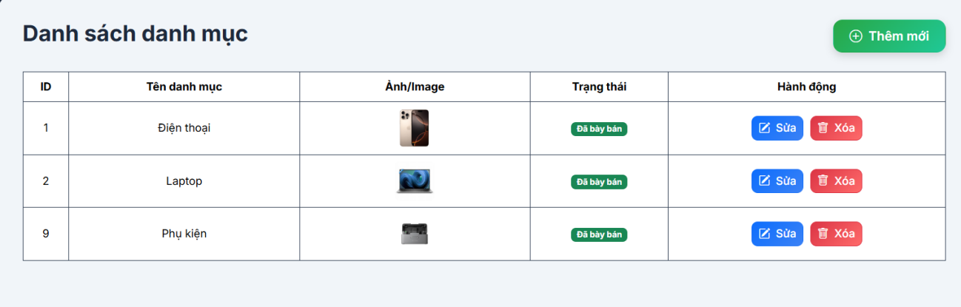

***Hình 3-18:*** Kết quả khi xóa một danh mục

1. **Quản lý sản phẩm**

Chức năng Quản lý sản phẩm cho phép người quản trị kiểm soát toàn bộ thông tin các sản phẩm đang được kinh doanh trong hệ thống. Thông qua chức năng này, Admin có thể thực hiện các thao tác thêm mới, chỉnh sửa và xóa sản phẩm nhằm đảm bảo dữ liệu sản phẩm luôn chính xác, đầy đủ và phù hợp với nhu cầu quản lý kho cũng như hoạt động kinh doanh của cửa hàng.

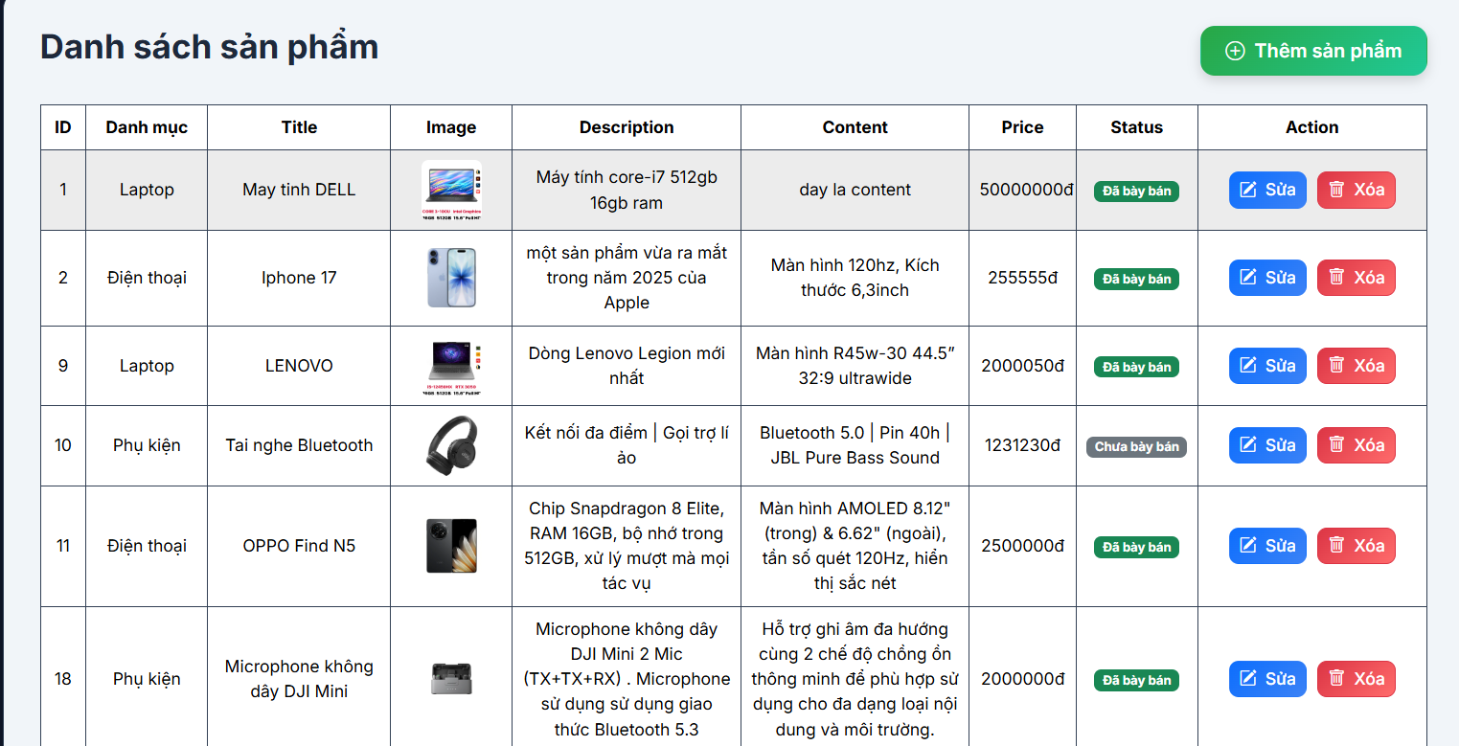

***Hình 3-19:*** Trang quản lý sản phẩm

1. Thêm sản phẩm

Người quản trị có thể thêm mới một sản phẩm vào hệ thống bằng cách nhập các thông tin cần thiết như tên sản phẩm, danh mục, hình ảnh minh họa, giá bán và mô tả sản phẩm. Sau khi hoàn tất, sản phẩm sẽ được lưu vào cơ sở dữ liệu. Chức năng này giúp hệ thống dễ dàng mở rộng danh sách sản phẩm khi có mặt hàng mới.

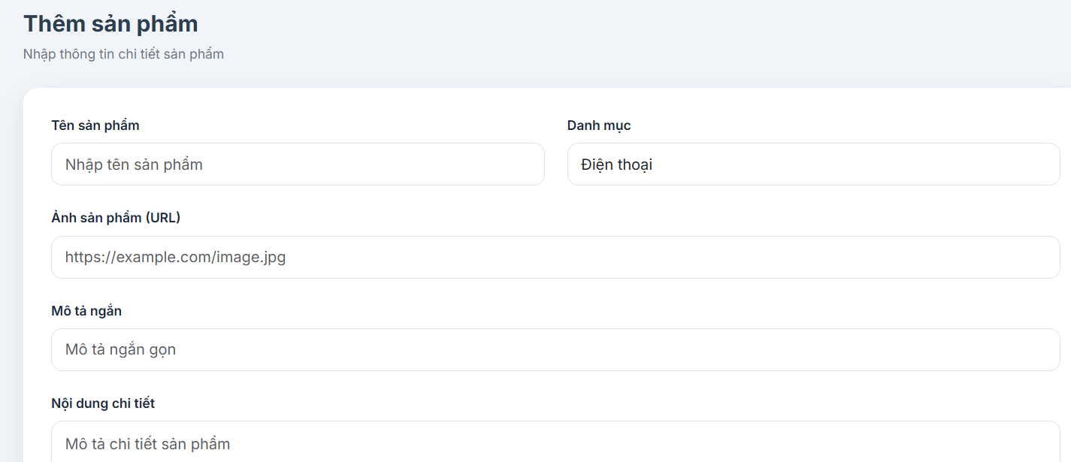

***Hình 3-20:*** Trang thêm sản phẩm

1. Sửa sản phẩm

Chức năng sửa sản phẩm cho phép người quản trị cập nhật thông tin của các sản phẩm đã tồn tại trong hệ thống. Các thông tin có thể chỉnh sửa bao gồm tên sản phẩm, danh mục, hình ảnh, giá bán và mô tả. Việc chỉnh sửa đảm bảo dữ liệu sản phẩm luôn được cập nhật kịp thời.

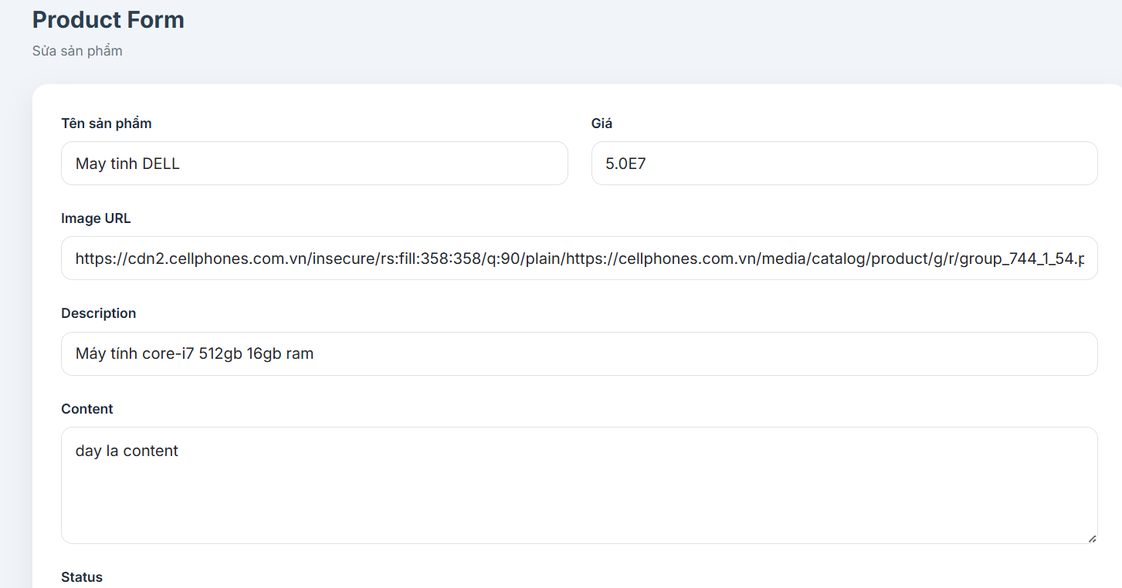

***Hình 3-21:*** Trang sửa sản phẩm

1. Xóa sản phẩm

Chức năng xóa sản phẩm cho phép người quản trị loại bỏ các sản phẩm không còn kinh doanh hoặc không còn phù hợp khỏi hệ thống. Khi thực hiện xóa, hệ thống sẽ cập nhật trạng thái sản phẩm tương ứng nhằm tránh ảnh hưởng đến dữ liệu lịch sử. Cơ chế này giúp đảm bảo tính toàn vẹn dữ liệu, đồng thời giữ cho danh sách sản phẩm trong hệ thống luôn gọn gàng và chính xác.

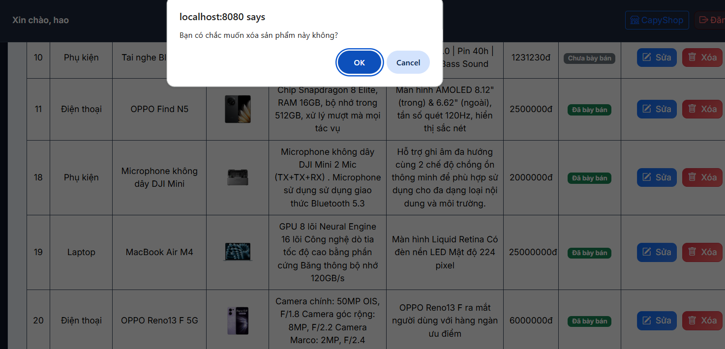

***Hình 3-22:*** Thông báo xác nhận xóa sản phẩm

1. **Quản lý nhập kho**

Chức năng Quản lý nhập kho cho phép hệ thống theo dõi và kiểm soát quá trình bổ sung hàng hóa vào kho một cách chặt chẽ và minh bạch. Thông qua các phiếu nhập kho, người quản trị có thể quản lý số lượng hàng hóa được nhập.

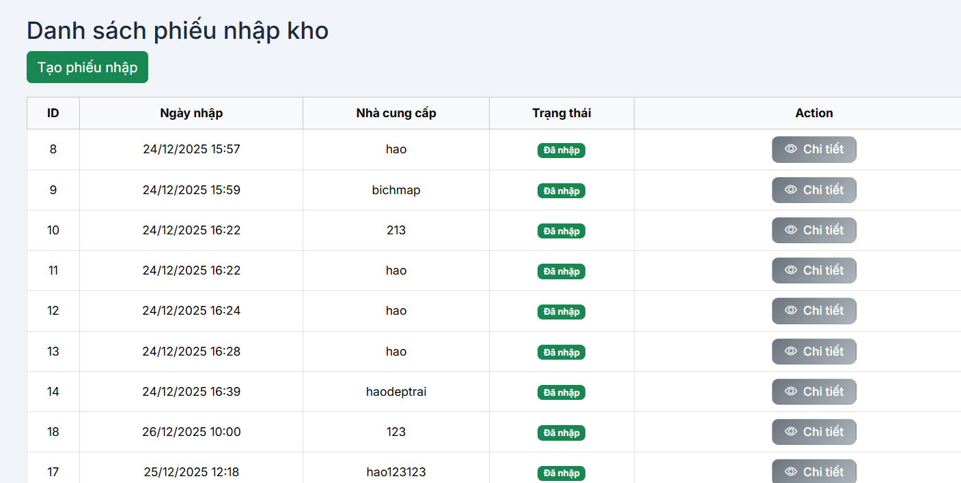

***Hình 3-23:*** Danh sách phiếu nhập kho

1. Tạo phiếu nhập kho

Người dùng có quyền có thể tạo phiếu nhập kho bằng cách lựa chọn sản phẩm cần nhập, nhập số lượng và các thông tin liên quan. Sau khi tạo, phiếu nhập sẽ được lưu vào hệ thống với trạng thái chờ duyệt, đảm bảo rằng mọi hoạt động nhập kho đều được kiểm soát trước khi thực hiện chính thức.

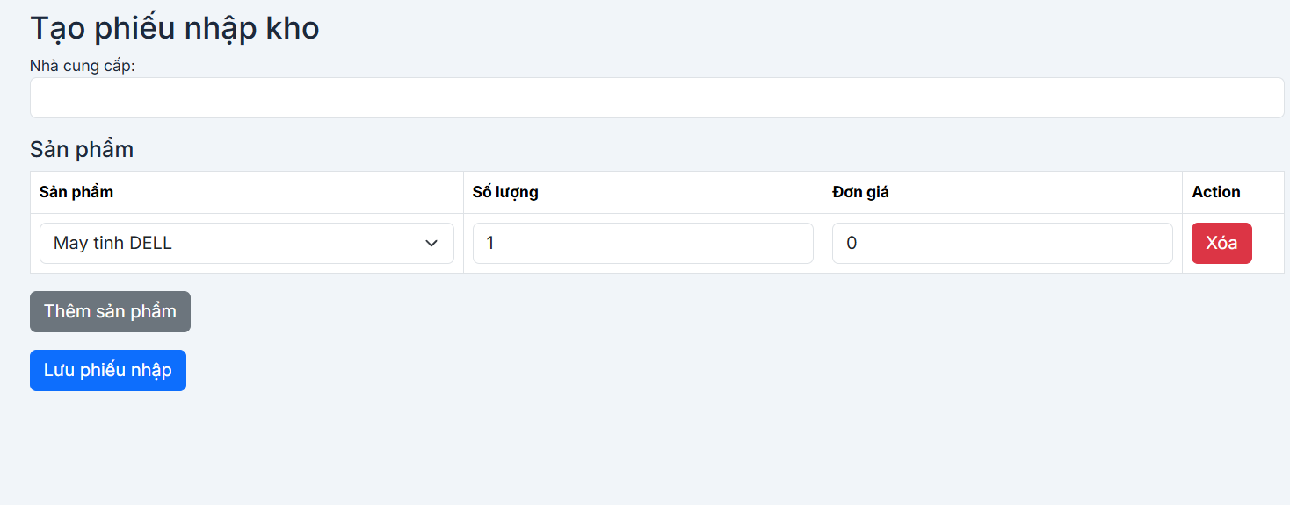

***Hình 3-24:*** Tạo phiếu nhập kho

1. Duyệt phiếu nhập kho

Phiếu nhập kho chỉ được thực hiện khi được Admin duyệt. Sau khi duyệt, hệ thống sẽ cập nhật trạng thái phiếu thành đã duyệt. Cơ chế duyệt giúp đảm bảo tính chính xác của dữ liệu, hạn chế sai sót và tránh tình trạng nhập kho không hợp lệ.

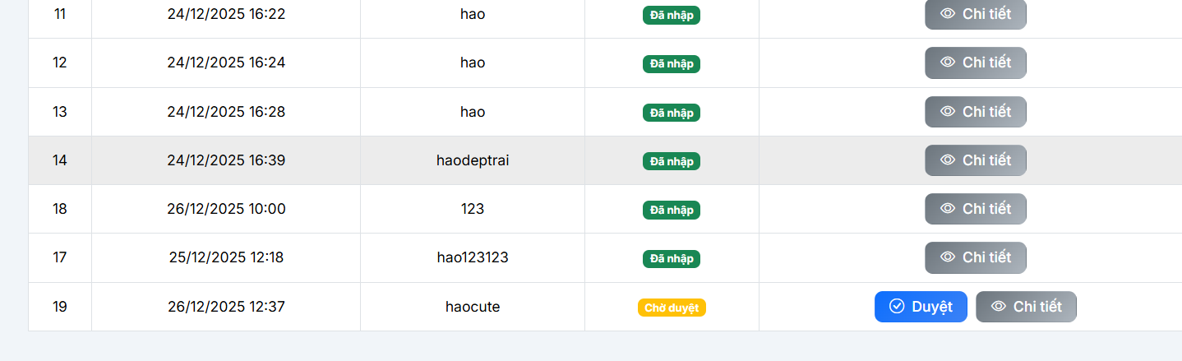

***Hình 3-25:*** Phiếu có mã 19 đang chờ duyệt

1. Xem chi tiết phiếu nhập kho

Chức năng xem chi tiết phiếu nhập kho cho phép người quản trị kiểm tra đầy đủ thông tin của từng phiếu nhập, bao gồm danh sách sản phẩm, số lượng nhập, thời gian tạo và trạng thái phiếu. Chức năng này hỗ trợ công tác kiểm tra, đối soát và theo dõi lịch sử nhập kho một cách thuận tiện và hiệu quả.

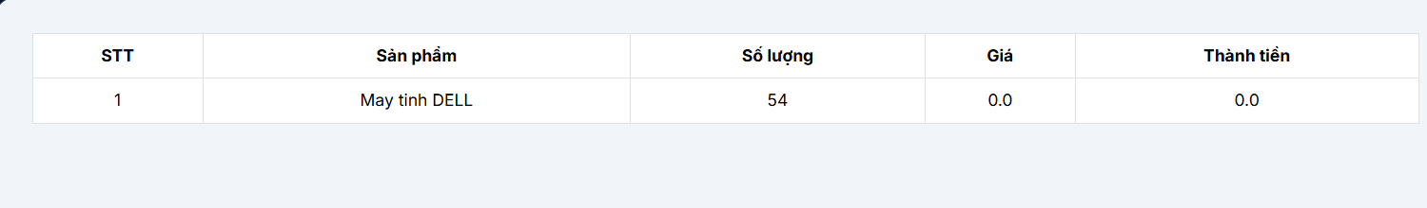

***Hình 3-26:*** Chi tiết phiếu nhập kho

1. **Quản lý xuất kho**

Chức năng quản lý xuất kho hỗ trợ kiểm soát quá trình xuất hàng hóa ra khỏi kho một cách chặt chẽ, đảm bảo số lượng tồn kho luôn được cập nhật chính xác và phản ánh đúng tình trạng thực tế.

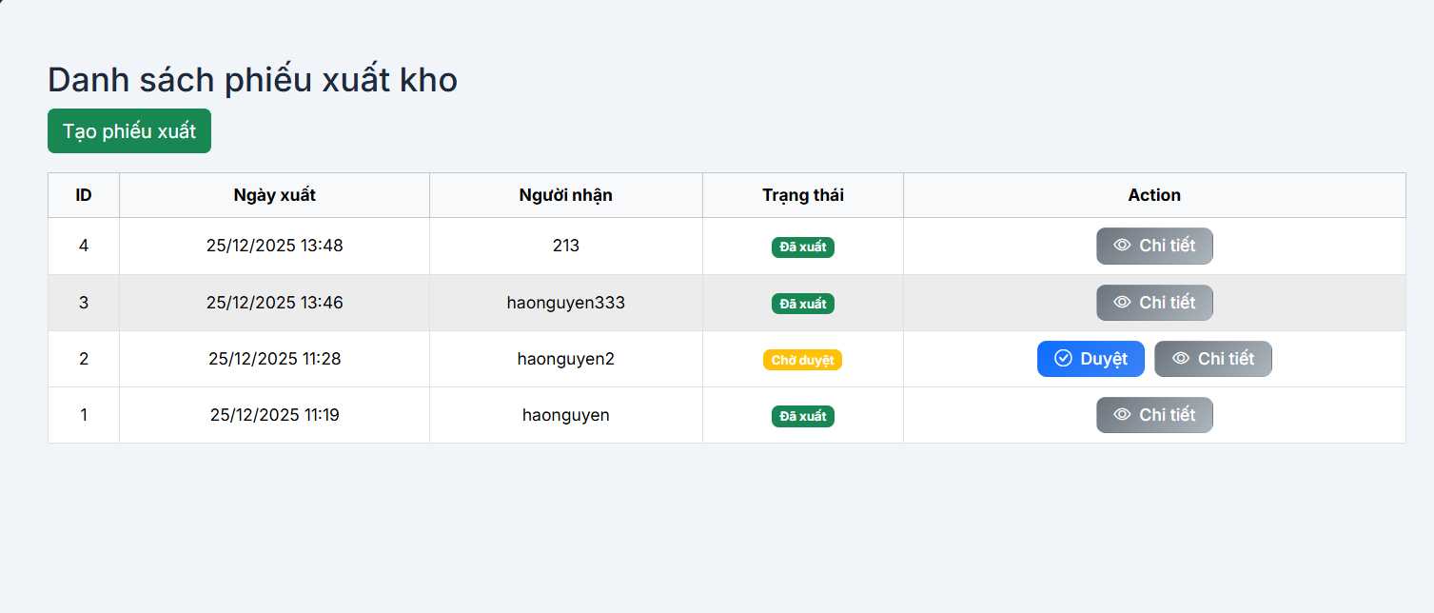

***Hình 3-27:*** Quản lý phiếu xuất kho

1. Tạo phiếu xuất kho

Người dùng có quyền tạo phiếu xuất kho bằng cách lựa chọn sản phẩm cần xuất và nhập số lượng xuất tương ứng. Sau khi tạo, phiếu xuất kho sẽ được lưu vào hệ thống với trạng thái chờ duyệt.

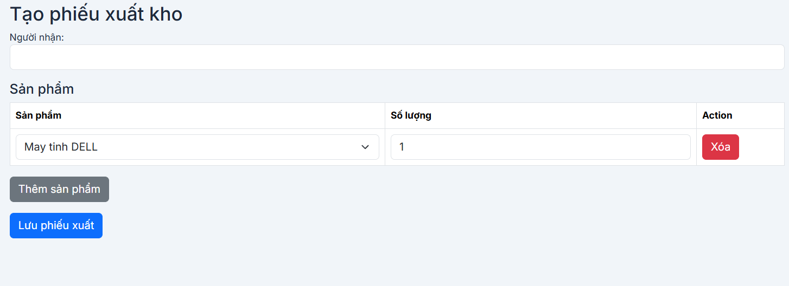

***Hình 3-28:*** Tạo phiếu xuất kho

1. Duyệt phiếu xuất kho

Phiếu xuất kho cần được Admin duyệt trước khi thực hiện. Sau khi duyệt, hệ thống sẽ cập nhật trạng thái phiếu thành đã duyệt. Cơ chế duyệt giúp hạn chế sai sót trong quá trình xuất kho và đảm bảo việc xuất hàng chỉ được thực hiện khi có sự cho phép của người có thẩm quyền.

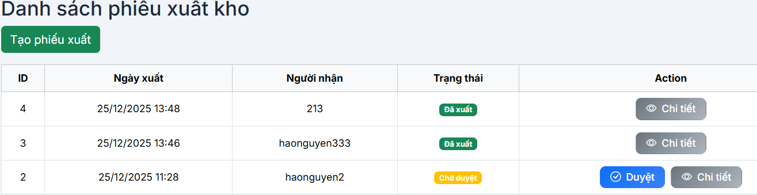

***Hình 3-29:*** Duyệt phiếu xuất kho

1. Chi tiết phiếu xuất kho

Chức năng xem chi tiết phiếu xuất kho cho phép người quản trị theo dõi đầy đủ thông tin của từng phiếu xuất, bao gồm danh sách sản phẩm, số lượng xuất, thời gian tạo phiếu và trạng thái xử lý. Chức năng này hỗ trợ công tác kiểm tra, đối chiếu và quản lý lịch sử xuất kho một cách hiệu quả.

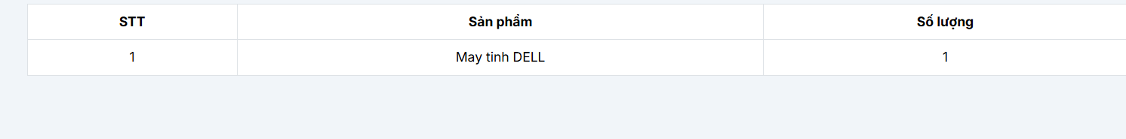

***Hình 3-30:*** Chi tiết phiếu xuất kho

1. **Trang tồn kho**

Khi phiếu nhập,xuất kho được duyệt, hệ thống sẽ tự động cập nhật số lượng tồn kho của các sản phẩm tương ứng. Số lượng nhập sẽ được cộng vào hoặc trừ đi tồn kho hiện tại, giúp dữ liệu kho luôn được đồng bộ và phản ánh đúng tình trạng thực tế của hàng hóa. Ngoài ra, trang tồn kho còn có cảnh báo tồn kho khi khi số lượng sản phẩm trong kho dưới 3 sản phẩm.

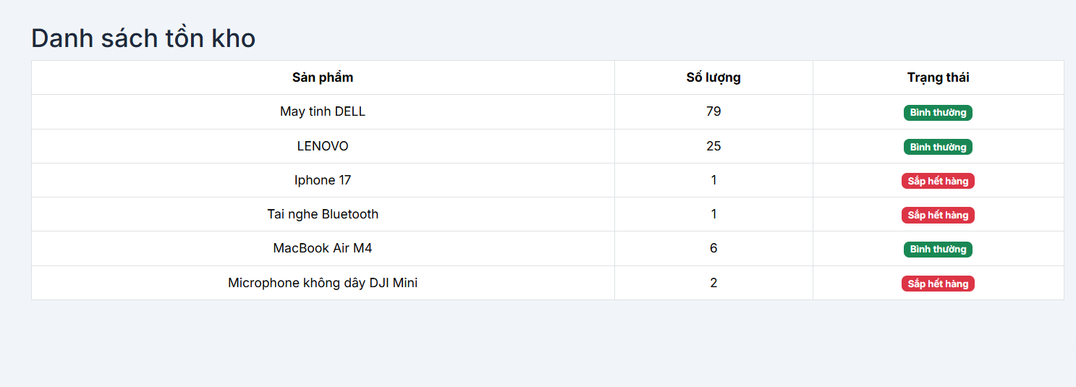

***Hình 3-31:*** Trang tồn kho

Chương 4. **KẾT LUẬN**

Đề tài “Xây dựng ứng dụng web quản lý kho cho cửa hàng điện tử” đã được triển khai và đánh giá thông qua việc xây dựng một hệ thống phần mềm hoàn chỉnh với đầy đủ các chức năng nghiệp vụ cần thiết. Hệ thống được thiết kế nhằm hỗ trợ công tác quản lý kho hàng một cách hiệu quả, chính xác và khoa học, đáp ứng tốt nhu cầu quản lý thực tế của cửa hàng điện tử trong bối cảnh hoạt động kinh doanh ngày càng phát triển.

Ứng dụng đã triển khai thành công các chức năng đăng ký và đăng nhập người dùng bằng hình thức truyền thống cũng như thông qua tài khoản Google, giúp tăng tính tiện lợi và cải thiện trải nghiệm người dùng. Đồng thời, hệ thống đã xây dựng cơ chế phân quyền và kiểm soát truy cập rõ ràng giữa các vai trò User và Admin. Việc phân quyền này đảm bảo mỗi người dùng chỉ được phép truy cập và thao tác trong phạm vi chức năng được cấp, qua đó nâng cao tính bảo mật và hạn chế các hành vi truy cập trái phép.

Bên cạnh đó, hệ thống hỗ trợ đầy đủ các chức năng quản lý danh mục sản phẩm, quản lý sản phẩm, quản lý nhập kho và xuất kho thông qua các quy trình tạo và duyệt phiếu. Quy trình này giúp kiểm soát chặt chẽ số lượng hàng hóa ra vào kho, đảm bảo dữ liệu tồn kho luôn được cập nhật kịp thời và phản ánh đúng tình trạng thực tế. Trang quản trị (Admin Control) được thiết kế trực quan với Dashboard hiển thị các thống kê cơ bản, hỗ trợ người quản trị nhanh chóng nắm bắt tình hình hoạt động của hệ thống và đưa ra các quyết định quản lý phù hợp.

Nhìn chung, hệ thống đã đáp ứng được các yêu cầu đặt ra ban đầu của đề tài, góp phần nâng cao hiệu quả quản lý kho, giảm thiểu sai sót trong quá trình theo dõi hàng hóa và hỗ trợ tích cực cho hoạt động kinh doanh của cửa hàng điện tử. Tuy nhiên, do giới hạn về thời gian và phạm vi nghiên cứu, hệ thống vẫn còn một số hạn chế nhất định và cần được tiếp tục hoàn thiện, mở rộng thêm chức năng trong tương lai nhằm nâng cao tính ứng dụng và khả năng vận hành thực tế.

Chương 5. **HƯỚNG PHÁT TRIỂN**

Mặc dù hệ thống quản lý kho cho cửa hàng điện tử đã hoàn thành các chức năng cơ bản và đáp ứng được các yêu cầu đề ra ban đầu, tuy nhiên trong quá trình triển khai và sử dụng thực tế, hệ thống vẫn còn nhiều tiềm năng để mở rộng và phát triển thêm nhằm nâng cao tính ứng dụng, khả năng mở rộng cũng như hiệu quả vận hành lâu dài.

Trong tương lai, đề tài có thể được tiếp tục nghiên cứu và phát triển theo một số hướng cụ thể như sau:

Mở rộng chức năng bán hàng trực tuyến, cho phép người dùng đặt hàng trực tiếp trên website, quản lý giỏ hàng và theo dõi trạng thái đơn hàng. Việc tích hợp chặt chẽ giữa quy trình bán hàng và hệ thống kho sẽ giúp kiểm soát tồn kho chính xác hơn và hạn chế tình trạng thiếu hoặc dư thừa hàng hóa.

Tích hợp các cổng thanh toán trực tuyến phổ biến như VNPay, MoMo hoặc PayPal nhằm đa dạng hóa phương thức thanh toán, nâng cao sự tiện lợi và trải nghiệm mua sắm cho khách hàng, đồng thời đáp ứng nhu cầu thanh toán không tiền mặt ngày càng phổ biến.

Xây dựng chức năng thông báo tự động, cho phép hệ thống gửi cảnh báo khi số lượng tồn kho của sản phẩm xuống dưới mức quy định hoặc khi có các phiếu nhập – xuất đang chờ duyệt, giúp người quản trị kịp thời xử lý và tránh gián đoạn trong quá trình kinh doanh.

Tối ưu giao diện người dùng và khả năng tương thích đa nền tảng, giúp hệ thống hoạt động ổn định và thân thiện trên nhiều thiết bị khác nhau như điện thoại di động, máy tính bảng và các trình duyệt phổ biến.

Với những hướng phát triển nêu trên, hệ thống quản lý kho cho cửa hàng điện tử có thể tiếp tục được hoàn thiện về cả chức năng lẫn hiệu năng, mở rộng quy mô sử dụng và đáp ứng tốt hơn các yêu cầu thực tế trong môi trường kinh doanh hiện đại và cạnh tranh ngày càng cao.

**LỜI KẾT**

Khoảng thời gian gần 2 tháng, tuy không dài cũng không ngắn nhưng đã đủ để cho em tiếp thu được những kiến thức, kĩ năng học tập, làm việc nhóm, học được các cách tư duy khác nhau để có hướng giải quyết được các vấn đề đang gặp phải.

Trong khoảng thời gian đó, em đã thành thạo hơn trong việc sử dụng ngôn ngữ Java kết hợp với framework Spring Boot. Bên cạnh đó, em cũng đã học được cách tích hợp và tùy chỉnh template giao diện để xây dựng một ứng dụng thân thiện, trực quan và dễ sử dụng.

Trong quá trình hoàn thiện sản phẩm, em đã rèn luyện thêm kỹ năng lên kế hoạch và quản lý tiến độ công việc, cũng như sử dụng các công cụ hỗ trợ phát triển như Maven, Spring Initializr và cách tích hợp các thư viện front-end (Bootstrap, jQuery, Chart.js...) để nâng cao trải nghiệm người dùng.

Sản phẩm có thể còn gặp sai sót, mong thầy và mọi người cho những ý kiến phản hồi để em tiếp thu và khắc phục những lỗi không đáng có, đồng thời phát triển những thứ đã và đang hoạt động ổn để hoàn thiện và phát triển sản phẩm tốt hơn trong tương lai. Em xin chân thành cảm ơn!